隆重推出：Chronomaster El Primero C.01
Zenith宣布同座落于硅谷的收藏家俱乐部“Collective”合作
推出一枚限量版Chronomaster El Primero表款

今年适逢El Primero传奇机芯50周年华诞，Zenith与Collective合作打造一款独特的Chronomaster El Primero腕表，专门面向该俱乐部成员。该组织由策划创意人员、行政主管和制造商组成，其中许多人都是技术专家，居住在旧金山湾区的硅谷、纽约市的硅巷以及洛杉矶的硅滩。Collective创立的初衷基于腕表收藏家以及广大会员均渴望在一个专门的地方交流分享彼此公司的情况以及对制表业的一片爱忱。遵循制表业的传统使Zenith成为出色的合作伙伴。

Collective的创始人Gabe Reilly和Asher Rapkin始终钟爱El Primero腕表，因此该表款成为他们的首选时计。他们首先同Zenith位于瑞士的设计团队紧密合作，成立了湾区珠宝品牌Topper Jewelers，打造出这款独特的时计，该团队将注意力首先投注于表盘上面。在硅谷，简单和实用是高品质产品设计的关键要素，他们希望对C.01表款采用同样的美学设计和方法。虽然标志性小表盘的构造保持了原样，但其设计方法却全然不同。整个表盘均以磨砂白色精饰而成，表盘上的所有印刷标记均采用清晰易读的匀净灰色。 为确保达到最大程度的平衡，日历显示被移除了，专门为此表款配备的镀铑指针取代了经典的红色计时码表指针。

本着腕表是一种工具的初衷，利用现代设计原理将功能性放在首位，38毫米表壳上缎面和抛光表面交相辉映，缎面处理按钮更是这款腕表的一绝。透过表壳底盖，饱览精美的El Primero机芯，上面雕刻着XX/ 50和｢C.01｣字样，庆祝Collective表款的问世。

最后要说到表带了。大多数Chronomasters表款的表带都采用折叠式表扣真皮表带，但Collective则希望｢工具表｣的美学理念能够贯穿始终，表带和表扣也不例外。因此，每一枚C.01表款都采用量身定制的Cordura面料表带，令腕表更具工业感。

ZENITH: 瑞士制表业的未来
以创新作为其启明星的Zenith在其所有表款中都配备内部开发和制造的非凡机芯，例如DEFY Inventor及其高精度的一体式振荡器，以及DEFY El Primero 21及其频率高达1/100秒的计时码表机芯。自1865年成立以来，Zenith一直持续更新精确和创新的概念，包括航空史早期推出的第一枚｢飞行员腕表｣和第一枚量产的｢El Primero｣自动计时码表机芯。始终领先一步，Zenith通过更新性能标准和灵感设计，为其独特的传统书写新篇章。Zenith在这里塑造瑞士制表业的未来，伴随着那些敢于挑战时间并为理想积极奋斗的人们。

新闻中心
如需其他图片，请访问以下链接
https://we.tl/t-yjXLUIMEZ8

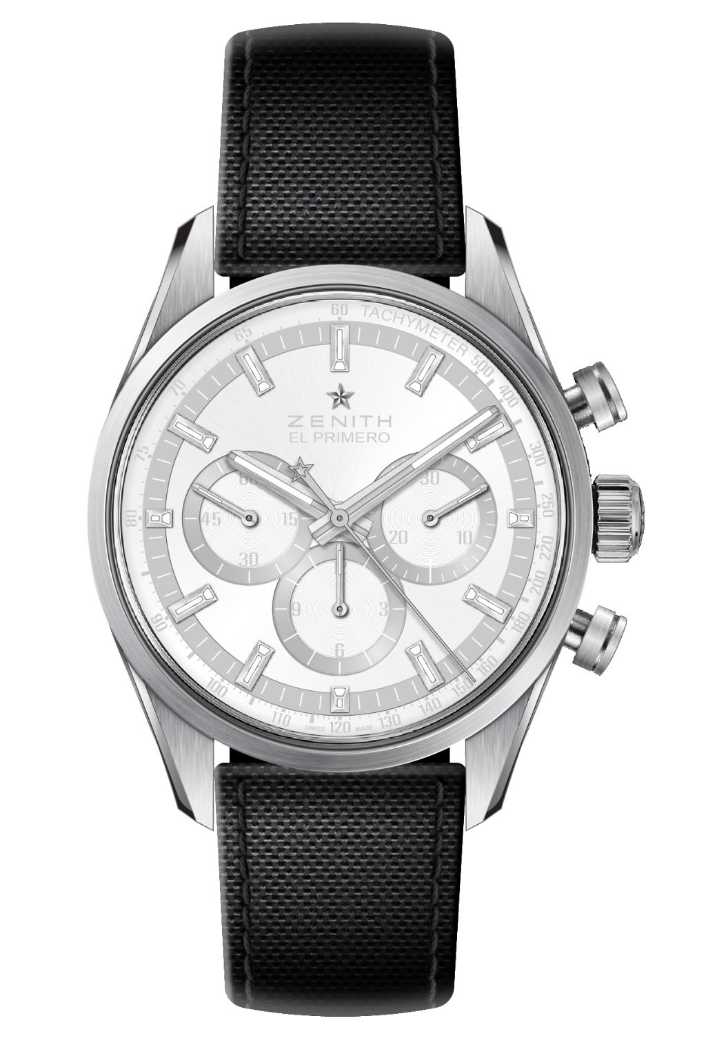
CHRONOMASTER EL PRIMERO C.01
型号： 03.2152.4061/80.R825

亮点
同Collective合作打造的Chronomaster El Primero限量版
缎面侧面/上表耳和按钮
特别白色/灰色表盘

机芯
El Primero星速4061型自动上链机芯
机芯： 13又¼法分（直径： 30毫米）
机芯厚度： 6.6毫米
组件数： 282
宝石数： 31
振频： 36,000振次/小时 (5赫兹)
动力储备： 至少 50个小时
精饰： 带有｢日内瓦纹饰｣的摆锤图案

功能
中置时、分显示
小秒针位于9时位置
计时码表：
- 中置计时指针
- 12小时计时盘位于6时位置
- 30分钟计时盘位于3时位置
测速刻度

表壳、表盘及指针
材质： 精钢
直径： 38毫米
表面直径: 33.10毫米
厚度： 12.45毫米
表镜： 弧形双面防眩处理蓝宝石水晶玻璃表镜
表背： 透明蓝宝石水晶玻璃
防水深度： 10 ATM
表盘： 特别白色/灰色表盘
小时时标： 镀铑，琢面，覆以SuperLuminova SLN C1夜光材料（发蓝色光）
指针： 镀铑，琢面，覆以SuperLuminova SLN C1夜光材料（发蓝色光）

表带和表扣
｢黑色Cordura面料效果｣橡胶表带
缎面/抛光折叠式表扣

